АКСУБАЕВСКАЯ
ШАХМАТНАЯ ГАЗЕТА.

Наша шахматная семья.
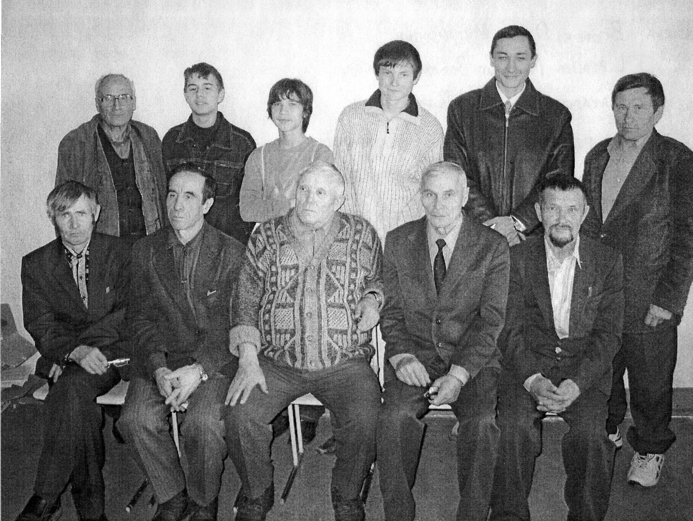
1ряд: Егоров П.М., Шарашев М.З., Захаров Д.В., Горбатов Г.А., Водышев М.Г.
2ряд: Ерхонин В.Н., Хайруллин И.Р., Купцов А.И., Магизов Т.И., Сафин М.А.,
Калмыков А.М.

Март 2006 г

Колонка
редактора.
Март 2006 оказался очень увлекательным на события в истории шахмат как Аксубаев-ских, так и мировых.
Но нас интересуют в первую очередь события наши, а из них выделим:
1) спартакиада.
2) чемпионат
райцентра по шашкам.
3) встреча с
нурлатцами.

Спартакиада в этом году была очень драматичной, а развязка наступила после конца турнира
Чемпионат райцентра
отличился также своей непредсказуемостью, и хотя 1 место уже было известно до турнира борьба шла не шуточная (к примеру, Егоров П. не попал в число призеров), а третье место разыгрывалось в очной встрече!
Еще более интересная была встреча с Нурлатом и, к сожалению, драматичная для нас и первым делом виноваты мы сами, может это послужит хорошим уроком перед ответной встречей.
В рейтинге тоже произошли изменения, теперь его возглавляет ВОДЫШЕВ М.Г., а еще поставлен новый рекорд проходной в «десятку» - 1123.5!
Ну и напоследок хочется сказать, что наша газета сейчас станет без единой ошибки.
Редактор газеты-Купцов. кукупцоы

Ф.И.О. | 1 | 2 | 3 | 4 | 5 | 6 | 7 | 0ЧКИ | МЕСТО
МАГИЗОВ |  | 1 | = | 1 | 1 | 0 | 1 | 4.5 | I
ВОДЫШЕВ | 0 |  | 1 | 1 | = | 1 | 1 | 4.5 | II
АЛЬМЕТКИН | = | 0 |  | 1 | 1 | 1 | = | 4 | III
КУПЦОВ | 0 | 0 | 0 |  | = | 1 | 1 | 2.5 | 4-5
ХАЙРУЛЛИН | 0 | = | 0 | = |  | = | 1 | 2.5 | 4-5
ШАРАШЕВ | 1 | 0 | 0 | 0 | = |  | 0 | 1.5 | 6-7
САФИН С. | 0 | 0 | = | 0 | 0 | 1 |  | 1.5 | 6-7
МИРОВЫЕ НОВОСТИ В ШАХМАТАХ.
ЛИНАРЕС.
Международный турнир в Линаресе завершен,
победителем стал армянский шахматист Левон
Аронян, оставив на полочка позади Раджабова и
Топалова, а также на очко Леко (а ведь тот лиди-
ровал до последнего тура!)
ВСЕ ЧЕМПИОНЫ:
КРИСТИАНСЕН | 1979, 1981(1-2)
КАРПОВ | 1981(1-2),1994
СПАССКИЙ | 1983
ЛЮБОЕВИЧ | 1985(1-2)
ХЮБНЕР | 1985(1-2)
ДЕЙВИС | 1987
ТИММАН | 1988
ИВАНЧУК | 1989,1991,1995
КАСПАРОВ | 1990,1992,1993,1997,1999,2001,2002,2004  2005(1-2)
АНАНД | 1998
КРАМНИК | 2000, 2003(1-2)
ЛЕКО | 2003(1-2)
ТОПАЛОВ | 2005(1-2)
АРОНЯН | 2006

ГОРБАТОВ |  | 1.5 | 2 | 2 | 2 | 2 | 2 | 1.5 | 2 | 2 | 17 | I
ВОДЫШЕВ | 0.5 |  | 1 | 1.5 | 1.5 | 2 | 2 | 1.5 | 2 | 2 | 14 | II
ЗИАНГИРОВ* | 0 | 1 |  | 1 | 1.5 | 0.5 | 1.5 | 1.5 | 2 | 1.5 | 10.5 | III
МАГИЗОВ* | 0 | 0.5 | 1 |  | 0.5 | 1.5 | 1 | 2 | 2 | 2 | 10.5 | 4
ЕГОРОВ П. | 0 | 0.5 | 0.5 | 1.5 |  | 1 | 1 | 1.5 | 2 | 1.5 | 9.5 | 5
ЗАЙНУЛЛИН Ф. | 0 | 0 | 1.5 | 0.5 | 1 |  | 1 | 1 | 2 | 2 | 9 | 6
ЗАХАРОВ | 0 | 0 | 0.5 | 1 | 1 | 1 |  | 1 | 1 | 2 | 7.5 | 7
СИБГАТУЛЛИН | 0.5 | 0.5 | 0.5 | 0 | 0.5 | 1 | 1 |  | 0 | 2 | 6 | 8
ЗАЙНУЛЛИН Д. | 0 | 0 | 0 | 0 | 0 | 0 | 1 | 2 |  | 2 | 5 | 9
КУПЦОВ | 0 | 0 | 0.5 | 0 | 0.5 | 0 | 0 | 0 | 0 |  | 1 | 10
*- ЗИАНГИРОВ И МАГИЗОВ ИГРАЛИ ДОПОЛНИТЕЛЬНЫЙ МАТЧ. СЧЕТ 1.5-0.5.

ИСТОРИЯ ВСЕХ ЧЕМПИОНАТОВ РАЙЦЕНТРА.
ГОДА | ЧЕМПИОН | 2 ПРИЗЕР | 3 ПРИЗЕР
1978 | ВОЛКОВ | ПЕТРОВ | ГОРБАТОВ
1979 | ВОЛКОВ | ГОРБАТОВ | КУЛЬКОВ
1980 | ГИНИАТУЛЛИН | ГОРБАТОВ | БАШКИРОВ
1981 | ГОРБАТОВ | ГИНИАТУЛЛИН | ЕГОРОВ П.
1984 | ГОРБАТОВ | ХАРИПОВ | САЛАХОВ
1986 | ГОРБАТОВ | ЕГОРОВ П. | ЯКУШКИН
1987 | ГОРБАТОВ | БАШКИРОВ | ЕГОРОВ П.
1988 | ГОРБАТОВ | ЯКУШКИН | ЕГОРОВ П.
1989 | ГОРБАТОВ | ЕГОРОВ П. | СУЛЕЙМАНОВ
1990 | ГОРБАТОВ | БАШКИРОВ | ЕГОРОВ П.
1991 | ЕГОРОВ П. | БАШКИРОВ | ГОРБАТОВ
1992 | ГОРБАТОВ | ЕГОРОВ П. | МАКАРОВ
1996 | ГОРБАТОВ | ЕГОРОВ П. | ЕГОРОВ А.
1997 | ЕГОРОВ П. | ГОРБАТОВ | ЕГОРОВ А.
1998 | ГОРБАТОВ | ЕГОРОВ А. | ЕГОРОВ П.
1999 | ГОРБАТОВ | ЕГОРОВ П. | БАЛАНДОВ
2000 | ГОРБАТОВ | ВОДЫШЕВ | БАЛАНДОВ
2001 | ГОРБАТОВ | ЕГОРОВ А. | ЕГОРОВ П.
2002 | БАЛАНДОВ | ГОРБАТОВ | ЕГОРОВ П.
2004 | ГОРБАТОВ | ВОДЫШЕВ | ЗАЙНУЛЛИН Ф.
2005 | ГОРБАТОВ | МАГИЗОВ | СУЛИМАНКИН
2006 | ГОРБАТОВ | ВОДЫШЕВ | ЗИАНГИРОВ
С 1999 года чемпионаты райцентра открытые!

АКСУБАЕВО | НУРЛАТ | 10 – 12
1) ВОДЫШЕВ | АНИСИМОВ | 1.5 | 0.5
2) КУПЦОВ | БЕЗРУКОВ | 1 | 1
3) МАГИЗОВ | ПРОКОПЬЕВ | 0 | 2
4) ЗАХАРОВ | ЧЛЕНОВ | 1 | 1
5) ЕГОРОВ П. | ТАШКУЛОВ | 1 | 1
6) ШАРАШЕВ | ФАТЫХОВ | 0 | 2
7) САФИН М. | МИНИБАЕВ | 1.5 | 0.5
8) ГОРБАТОВ | ФАДЕЕВ | 0.5 | 1.5
9) САФИН С. | ФОМИН | 1.5 | 0.5
10)КАЛМЫКОВ | БОРЗОВ | 1 | 1
11) СРУРОВ | АБЗИПАРОВ | 1 | 1

КОГДА НАМ БЫЛО ТРУДНО, ВПЕРЕД НАС ВЕЛ НАШ КАПИТАН!
АНИСИМОВ-ВОДЫШЕВ

1 | D4 | E6 | 19 | Kb6 | H6
2 | Kf3 | F5 | 20 | Ch5+? | Kh5
3 | C4 | D5 | 21 | Kd5 | Фd5
4 | E3 | C5 | 22 | Kf3 | A5
5 | Kc3 | Dc | 23 | Фe2 | Kf6
6 | Cc4 | Kc6 | 24 | Cd2 | Ce7
7 | 0-0 | Kf6 | 25 | Лac1 | Kpf7
8 | Фb3 | Ka5 | 26 | Лc2 | Ke4
9 | Cb5+ | Kpe7! | 27 | Лd1 | G5
10 | Фc2 | A6 | 28 | H3 | H5
11 | Cd3 | C4 | 29 | Cc1 | G4
12 | Ce2 | B5 | 30 | Hg | Hg
13 | B3 | Cb7 | 31 | G3 | Gf
14 | Bc | B4 | 32 | Фf3 | Kg5
15 | Ka4 | Ce4 | 33 | Фd5 | Ed
16 | Фd2 | Kpe8 | 34 | F4 | Kf3
17 | C5 | Kc6 | 35 | Kpg2 | Лh2
18 | Kg5 | Cd5 |  | 0 | 1
РЕЙТИНГ

№ | ФАМИЛИЯ | ОЧКИ | + | - | = | ВСЕГО | КПД(%)
1 | ВОДЫШЕВ | 1233 | 17 | 7 | 5 | 29 | 67
2 | ПРОХОРОВ | 1230.5 | 8 | 6 | 3 | 17 | 56
3 | КУПЦОВ | 1175.5 | 16 | 8 | 5 | 29 | 63
4 | МАГИЗОВ | 1172 | 14 | 8 | 6 | 28 | 60
5 | ЗАХАРОВ | 1166 | 3 | 3 | 0 | 6 | 50
6 | ЕГОРОВ П. | 1152.5 | 7 | 10 | 7 | 24 | 44
7 | АЛЬМЕТКИН | 1135 | 14 | 3 | 10 | 27 | 70
8 | САФИН М. | 1129.5 | 6 | 5 | 4 | 15 | 53
9 | ХАЙРУЛЛИН | 1124 | 3 | 2 | 4 | 9 | 56
10 | ШАРАШЕВ | 1123.5 | 7 | 19 | 3 | 29 | 29
11 | ЕРЕМЕЕВ | 1120 |  |  |  |  | Х
12 | ЕГОРОВ А. | 1119.5 | 11 | 8 | 2 | 21 | 57
13 | БАЛАНДОВ | 1117.5 |  |  |  |  | Х
14 | ГОРБАТОВ | 1116.5 | 3 | 17 | 3 | 23 | 19
15 | САФИН С. | 1107.5 | 3 | 4 | 4 | 11 | 45
16 | КАМИЛОВ А. | 1093 | ПОЗДРАВЛЯЕМ  ВОДЫШЕВА М.Г. –  ОН ТЕПЕРЬ ЛУЧШИЙ  ШАХМАТИСТ  В АКСУБАЕВСКОМ РАЙОНЕ!  + - победы  - - поражение  = - ничьи  Кпд – коэффициент полезного действия.
  ОСКАР
  АЛЬМЕТКИН | 14.5
  ВОДЫШЕВ | 12.75
  МАГИЗОВ | 12
  КУПЦОВ | 11.25
  ПРОХОРОВ | 3.25
  ЕГОРОВ А. | 3
  ХАЙРУЛЛИН | 2.25
  ЕГОРОВ П. | 1
17 | КАЛМЫКОВ | 1080.5
18 | КАМИЛОВ Л. | 1076.5
19 | ИВАНОВ АЛ. | 1075
20 | ПАВЛОВ | 1067
21 | ГОЛОВАНОВ | 1063.5
22 | ЕРХОНИН | 1060
23 | ТИМОФЕЕВ | 1060
24 | НИЗАМОВ | 1056
25 | АФАНАСЬЕВ | 1052.5
26 | БЕЗРУКОВ | 1052
27 | СРУРОВ | 1051.5
28 | ФИЛИППОВ | 1050.5
29 | ИВАНОВ АН. | 1050
30 | УБАКОВ | 1048
31 | КРАЙНОВ | 1047
32 | МАЛАНЧЕВ | 1044.5
33 | ЗИАНГИРОВ | 1044
34 | СУЛИМАНКИН | 1044
35 | БЛАГОРОДНЫЙ | 1043

НЕ ЗАБЫВАЙТЕ ПРИХОДИТЬ!
Исправление ошибок.

1 Газета№2(2)
№1 Синицын В.В.
Задача. Мат в 6 ходов.
Белые: крd4, лf4, кb4, kd4, a2, b2
Черные: kpa4, cd5, a5, b6, b7, c6.
2 Газета№1(4)
№1 обложка
1) На снимке Пол Морфи
2) Январь 2006 года.
№4 Статья все чемпионы района.
ВСЕ ЧЕМПИОНЫ РАЙОНА
1 | ЕГОРОВ А. | 1968,1970,1973. (3)
2 | МИНСАФИН | 1969. (1)
3 | ЕРЕМЕЕВ | 1971,1987. (2)
4 | КОЛЕСНИКОВ | 1972. (1)
5 | УТЮКОВ | 1974,1975,1976. (3)
6 | БЕЛОВ | 1977,1978,1979,1980. (4)
7 | ЯДГАРОВ | 1981,1984. (2)
№3 Партия Топалов – Ананд
22 ход не ладья F4, а слон F4
№4 Синицын В.В.
Задача. Мат в 10 ходов.
- Номера на доске не 1,2,3,4,5,6,7,8, а 8,7,6,5,4,3,2,1.
- Вариант А: 2… de, 5… cg7!
- Вариант В: 4… лb8
- Вариант С: 6… лae8
3 Газета№2(5)
№1 Спартакиада, отборочные группы.
- Рейтинг у Водышева 1223.5 вместо 1123.5
- Рейтинг у Ерхонина 1057 вместо 1157
- Очки в 4 группе: Хайруллин-2.5; Сафин С.-2; Егоров П.-1; Низамов-0.5.
№2 Наш юбиляр Горбатов.
- Горбатов окончил госпединститут им. Ульянова (вместо им. Ленина).
- Горбатов доходил до ½ финала (вместо ¼ финала).
№3 Многогранный талант.
- Известно, у нас арифметику знают все, а высшую математику единицы!
№4 все чемпионы РСФСР.
Карпов – 1970, 1988(1-2), 1990 (написан был дважды).

1927 | МЕНЧИК (АНГЛИЯ) | ТУРНИР | +10-0=1
1930 | МЕНЧИК (АНГЛИЯ) | ТУРНИР | +6-1=1
1931 | МЕНЧИК (АНГЛИЯ) | ТУРНИР | +8-0=0
1933 | МЕНЧИК (АНГЛИЯ) | ТУРНИР | +12-0=0
1934 | МЕНЧИК (АНГЛИЯ) | ГРАФ (ВЕНГРИЯ) | +3-1=0
1935 | МЕНЧИК (АНГЛИЯ) | ТУРНИР | +9-0=0
1937 | МЕНЧИК (АНГЛИЯ) | ГРАФ (ВЕНГРИЯ) | +9-2=5
1937 | МЕНЧИК (АНГЛИЯ) | ТУРНИР | +14-0=0
1939 | МЕНЧИК (АНГЛИЯ) | ТУРНИР | +17-0=2
1949/1950 | РУДЕНКО (СССР) | ТУРНИР | +9-1=5
1953 | БЫКОВА (СССР) | РУДЕНКО (СССР) | +7-5=2
1956 | РУБЦОВА (СССР) | ТУРНИР | +7-3=6
1958 | БЫКОВА (СССР) | РУБЦОВА (СССР) | +7-4=3
1959/1960 | БЫКОВА (СССР) | ЗВОРЫКИНА (СССР) | +6-2=5
1962 | ГАПРИНДАШВИЛИ (СССР) | БЫКОВА (СССР) | +7-0=4
1965 | ГАПРИНДАШВИЛИ (СССР) | КУШНИР (СССР) | +7-3=3
1969 | ГАПРИНДАШВИЛИ (СССР) | КУШНИР (СССР) | +6-2=5
1972 | ГАПРИНДАШВИЛИ (СССР) | КУШНИР (СССР) | +5-4=7
1975 | ГАПРИНДАШВИЛИ (СССР) | АЛЕКСАНДРИЯ (СССР) | +8-3=1
1978 | ЧИБУРДАНИДЗЕ (СССР) | ГАПРИНДАШВИЛИ (СССР) | +4-2=9
1981 | ЧИБУРДАНИДЗЕ (СССР) | АЛЕКСАНДРИЯ (СССР) | +4-4=8
1984 | ЧИБУРДАНИДЗЕ (СССР) | ЛЕВИТИНА (СССР) | +5-2=7
1986 | ЧИБУРДАНИДЗЕ (СССР) | АХМЫЛОВСКАЯ (СССР) | +4-1=9
1988 | ЧИБУРДАНИДЗЕ (СССР) | ИОСЕЛИАНИ (СССР) | +3-2=11
1991 | СЕ ЦЗЮНЬ (КИТАЙ) | ЧИБУРДАНИДЗЕ (СССР) | +4-2=9
1993 | СЕ ЦЗЮНЬ (КИТАЙ) | ИОСЕЛИАНИ (СССР) | +7-1=3
1996 | ПОЛГАР (ВЕНГРИЯ) | СЕ ЦЗЮНЬ (КИТАЙ) | +6-2=5
1999 | СЕ ЦЗЮНЬ (КИТАЙ) | ГАЛЛЯМОВА (РОССИЯ) | +5-3=7
2001 | ЖУ ЧЕН (КИТАЙ) | КОСТЕНЮК (РОССИЯ) | +5-3=0
2004 | СТЕФАНОВА (БОЛГАРИЯ) | МАТВЕЕВА (РОССИЯ) | +4-3=3
2006 | СЮЙ ЮЙХУА (КИТАЙ) | ГАЛЛЯМОВА (РОССИЯ) | +3-0=0

ЧЕМПИОНАТ МИРА 2006

На проходящем чемпионате мира 2006 года в Екатеринбурге мы все надеялись, что спустя 18 лет наши шахматистки вернут звание в Россию, но к сожалению, имея 4 шахматисток в ¼ финала, чемпионами мы не стали. А китайцы корону возвратили спустя 2 года…
А чемпионат был очень интересен – убойные партии пошли уже в 1/8 финала, к примеру, будущая чемпионка лишь на тайбреке (в блице) выбила вицечемпионку 2001 Сашу Костенюк, а в параллельной встрече Матвеева взяла реванш в борьбе с болгарской шахматисткой.
А еще чемпионат в Екатеринбурге запомнился тем, что его проигнорировали и Жу Чен, и две сестры Полгар!
Как считается рейтинг!

№1 для того чтобы посчитать сколько вы прибавили или убавили после того или иного турнира нужно составить таблицу всех участников.
№2 Затем сделать расчет как вы должны сыграть с каждым по рейтингу. Пример: с теми кто выше вас на 6 и меньше строк, а также с теми кто ниже на 6 и меньше строк вы должны сыграть в ничью, с теми кто выше вас на 7 и больше вы должны проиграть, а с теми кто ниже вас на 7 и больше вы должны выиграть.
№3 Потом получив результат сравните его с настоящим результатом и если вы сыграли лучше, то за каждые полочка вы получите +1, а если наоборот то -1, ну а если вы сыграли на свой рейтинг то получите +0.5.
И еще вы прибавляете +1 за участие.

№4 ПРИМЕР.

Сколько Водышев прибавил за спартакиаду.
По рейтингу он должен был сыграть в ничью с Магизовым, с Купцовым, с Альметкиным и с Шарашевым, а у остальных победить – то есть набрать 3 очка, но он набрал 4.5 значит он прибавляет в рейтинг +3 очка за турнир и +1 за участие, итого +4 очка.

№5 В матче с нурлатцами за участие дается также 1 очко, за победу 3 очка, а за ничью 1.5 очка.

Мировой рейтинг

Лучшая десятка.

1 | Каспаров | Россия | 2812
2 | Топалов | Болгария | 2804
3 | Ананд | Индия | 2801
4 | Аронян | Армения | 2758
5 | Свидлер | Россия | 2743
6 | Леко | Венгрия | 2741
7 | Пономарев | Украина | 2732
8 | Морозевич | Россия | 2729
9 | Крамник | Россия | 2728
10 | Грищук | Россия | 2728

